Institución Universitaria Politécnico Grancolombiano
Facultad de Negocios, Gestión y Sostenibilidad
Negocios Internacionales

Plan de Mejoramiento respecto al Plan Estratégico 2016-2020 de la Empresa de Licores de Cundinamarca

Cardona Aranzales Daniela

Practica Aplicada Contrato de Aprendizaje
Octavo Semestre – 2020 II

Bogotá D.C.
Diciembre 2020

TABLA DE CONTENIDO
TABLA DE ILUSTRACIONES 1
INTRODUCIÓN 2
IDENTIFICACIÓN DE LA EMPRESA 3
Descripción de funciones 3
Análisis de la Empresa 3
Organización 4
Junta Directiva 5
Misión 5
Visión 6
Valores 6
PROBLEMA A RESOLVER 7
Formulación del Problema 7
Contexto 7
Objetivo General 8
Objetivos Específicos: 9
Funciones para el mejoramiento 9
Propuesta de mejoramiento para la empresa 9
Contextualización del Departamento 11
Análisis de mercado 2020 13
Participación por Industria Licorera 13
Participación por Zona 14
Control de precios en el departamento de Antioquia 14
Presencia de grandes superficies en el departamento de Antioquia 15
RESULTADOS, ANALISIS Y DISCUSIÓN 17
Contacto con distribuidor 17
Contrato venta directa 17
Procedimiento 17
BIBLIOGRAFÍA 20

TABLA DE ILUSTRACIONES
Gráfica 1: Riesgos de la expansión de mercados - Construcción propia 8
Tabla1: Consumo per-cápita - Construcción Propia 9
Gráfico 2: Estadísticas departamento de Antioquia - Construcción propia 10
Gráfico 3: Ferias y Fiestas relevantes del departamento de Antioquia - Construcción propia 11
Gráfico 4: Análisis Nielsen Consumo 2019 - Construcción propia 11
Gráfico 5: Participación de mercado en ventas totales a agosto de 2020 unidades 750cc - Construcción propia 12
Gráfico 6: Participación de cada licorera en ventas de Aguardiente y Ron - Construcción propia 12
Gráfico 7: Participación del consumo de aguardiente y ron por zonas del país - Construcción propia 13
Gráfico 8: Control de precios en diversos canales del departamento de Antioquia - Construcción propia 13
Gráfico 9: Visual de grandes superficies en Antioquia - Construcción propia 14

INTRODUCIÓN
La razón de ser de la Empresa de Licores de Cundinamarca (ELC) es la generación de ingresos que contribuyan a la financiación de los sectores sociales de salud y educación de la población cundinamarquesa. En el desarrollo de su plan estratégico, denominado: “Nectar y Santafe Dejando Huella en Colombia y en el Mundo 2016-2019”, el cual fue definido en el año 2016, la ELC, con miras a lograr un crecimiento de mercado y posicionamiento de su marca de licores Aguardiente Néctar y Ron Santafé en otros departamentos del país, ha encontrado retos importantes, en especial los de índole tributario establecidos en la Ley de licores promulgada en el año 2016, la cual, entre otros, establece “el régimen propio del monopolio rentístico de licores destilados, se modifica el impuesto al consumo de licores, vinos, aperitivos y similares, y se dictan otras disposiciones”; por lo anterior, se han incrementado los costos de producción por nuevas regulaciones de en la carga tributaria, especialmente el IVA, lo que traduce un alza en el precio al consumidor final.
Teniendo en cuenta que el mercado principal de la ELC (96%) se encuentra en Bogotá y Cundinamarca, y que se hace presencia solo en 7 de los 32 departamentos de Colombia, se hace necesario incursionar en nuevos mercados de índole nacional, logrando una expansión de mercado, que actualmente se encuentra en manos de otras compañías, tanto nacionales como internacionales; Buscando así un posicionamiento de la marca de aguardiente Nectar y Ron Santafe, que redunde considerablemente en un crecimiento en ventas que permitan incrementar las utilidades de la empresa.

IDENTIFICACIÓN DE LA EMPRESA
Nombre de la Empresa: Empresa de Licores de Cundinamarca (ELC)

Descripción de funciones
- Realizar actividades de apoyo al área comercial, sobre temas de comercialización, distribución de los productos de la ELC, a nivel nacional e internacional.
- Prestar apoyo en la selección de las firmas a contratar como distribuidores.
- Prestar apoyo en el control de ventas y de mercados.

Análisis de la Empresa
La ELC es una empresa industrial y comercial del estado, fundada en 1905 por ingenieros químicos franceses y operada actualmente por la Gobernación de Cundinamarca. Sus productos principales se sitúan en la categoría de licores espirituosos; aguardiente y ron, teniendo entre las marcas más representativas Aguardiente Nectar y Ron Santafe, con un portafolio de más de 9 productos en la categoría.
La ELC actualmente tiene cobertura de mercado en 7 departamentos del país y 3 mercados internacionales, es líder en ventas en la categoría de aguardientes en Bogotá y Cundinamarca, el mercado más representativo en participación del país.
Otro de los negocios de la ELC es la venta del alcohol extra neutro al 96% de pureza el cual es utilizado como materia prima para fabricación de perfumes, medicamentos y productos de aseo y belleza, entre otros.
Es importante referir que debido a la pandemia ocasionada por el Covid-19 la ELC se ha reinventado produciendo alcohol al 70% de pureza para uso personal y gel antibacterial, logrando en tan solo 3 meses ser el 6 competidor en participación del segmento de mercado del país y codificando su producto a nivel nacional.
Actividades de la empresa
Fabricación, transformación, producción, envasada, importación, exportación, distribución y comercialización de todo tipo de alcoholes y licores sujetos o no al monopolio rentístico, así como de toda clase de bebidas no alcohólicas o productos similares y/o complementarios.

Organización
La ELC es direccionada por una junta directiva que preside el Gobernador de Cundinamarca y la cual designa un Gerente General quien es el encargado de la operatividad comercial y administrativa de la compañía.
La compañía funciona a través de diferentes macro-procesos, definidos como estratégicos misionales de apoyo y de control. Siendo fundamentales en su esencia los macro-procesos misionales referidos al área comercial de la compañía y al área técnica encargadas de producir y comercializar los productos insignias de la compañía.

Junta Directiva
- Gobernador de Cundinamarca: Nicolás García
- Jefe de Gabinete: Gustavo Adolfo Araque
- Secretario de Hacienda: Érica Sabogal
- Secretario de Salud: Gilberto Álvarez
Directivos
- Gerente General: Jorge Enrique Machuca López
- Jefe Oficina Asesora de Planeación y Sistemas: Leonardo Rodríguez
- Jefe Oficina de Control Interno: Diego Alexander Oliveros
- Jefe Oficina de Control Interno Disciplinario: Jorge Ricardo Romero
- Jefe Oficina de Gestión Contractual: Sandra Milena Cubillos
- Subgerente Administrativo: Elizabeth Valero Rico
- Subgerente Técnica: Néstor Javier Lemus
- Subgerente Comercial: Mauricio J. Cedeño
- Subgerente de Talento Humano: Danitza Amaya
- Subgerente Financiera: Ruth Novoa Herrera

Misión
Es una empresa industrial y comercial del departamento, que produce y vende
licores, alcoholes y sus derivados bajo estándares de calidad y satisfaciendo el
gusto de nuestros clientes, para generar recursos que contribuyan a la financiación
de los sectores sociales de salud y educación de la población cundinamarquesa. (Cundinamarca, 2016)

Visión
Ser una de las primeras licoreras certificadas con buenas prácticas de manufactura en el país, con las instalaciones más modernas y automatizadas, que le permita competitividad, satisfacción total del gusto y expectativas de nuestros clientes, crecimiento en la producción y comercialización de licores, alcoholes y sus derivados, para la generación de más recursos para la salud y educación del departamento, confirmando las marcas Néctar y Santafe y la ELC como las más reconocidas en el sector licorero en el país. (Cundinamarca, 2016)

Valores
La ELC cumple los principios constitucionales y los establecidos en el Plan Departamental de Desarrollo “Unidos podemos más” y los hace vivenciales para consolidar la familia Nectar y Santafe: proveedores, servidores públicos, distribuidores y consumidores entre otros.
De acuerdo con el art 209 de la Constitución Política de Colombia, la ELC fundamenta su Plan Estratégico en los principios de: Igualdad, Moralidad, Eficacia, Economía, Celeridad, Imparcialidad y Publicidad.
Igualmente, conforme al Plan de Desarrollo Departamental “Unidos podemos más”, se constituyen en principios rectores de la formulación, ejecución y seguimiento del Plan Estratégico de la ELC, los siguientes:
- La confianza y la participación ciudadana
- La coherencia y la congruencia
- La calidad de las decisiones
- El hacer más con menos (Cundinamarca, 2016)

PROBLEMA A RESOLVER

Formulación del Problema
El plan de mejoramiento que será formulado en este proyecto nace de las dificultades encontradas en el Plan Estratégico de la ELC “Nectar y Santafe Dejando Huella en Colombia y en el Mundo 2016-2019” (Cundinamarca, 2016). La ley de licores impactó directamente en la disminución de venta de la ELC en la categoría de aguardientes y rones por el incremento en el precio al consumidor final que hace poco competitivos los productos con sus similares y sustitutos, la Ley generó una mayor oferta de licores para la misma demanda lo que hace que el mercado de la ELC pierda participación y volumen, decreciendo en ventas. Lo anteriormente dicho se fundamenta en los estudios de data, mercado e información de Nielsen en los cuales se evidencia una caída en la categoría de aguardientes en Cundinamarca de una manera importante -34% Vol.

Contexto
Es importante referir que las marcas NECTAR y SANTAFE tienen presencia en 7 de 32 departamentos del país, Arauca, Atlántico, Casanare, Cundinamarca, Meta, Nariño y Tolima. Sin embargo, el 96% del mercado de la ELC se encuentra centralizado en Cundinamarca, haciendo que las ventas y por ende los ingresos de la compañía sean muy dependientes de este mercado. Y es que esta concentración del mercado, aunado a la fuerte competencia que se presenta en el sector de licores en Colombia, hace que esto se convierta en una fuerte amenaza; la cual podría impactar negativamente la empresa.
Además, Bogotá, al ser la capital del país, con sus municipios aledaños del departamento de Cundinamarca, representan aproximadamente el 20% de la población del país, esto hace que sea un territorio donde los competidores quieran entrar y generan campañas muy agresivas para captar participación de mercado; por esto, la mayoría de las actividades de la ELC, se convierten siempre en defensa y respuesta a las otras campañas, dejando de lado siempre la expansión de mercados.
Existe un riesgo asociado a la necesidad de incursionar y concentrar esfuerzos en otros mercados en Colombia:
- Fuerte competencia existente en el mercado abierto a la importación de vinos, cervezas y licores extranjeros.
- Presencia de otras licoreras estatales del país.
- Disminución de la demanda de consumo en Aguardientes y Rones
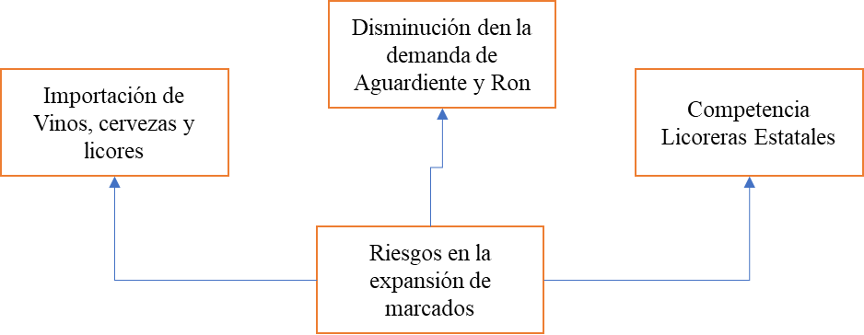
Gráfica 1: Riesgos de la expansión de mercados - Construcción propia
No obstante el riesgo, es necesario que desde la ELC se inicie la expansión de mercados, basados en acuerdos y autorizaciones de comercialización de sus productos con las diferentes gobernaciones de los departamentos y a un adecuado plan de mercadeo y ventas que permitan capturar la atención de nuevos consumidores.

Objetivo General
Realizar plan de mercadeo que permita expandir los productos, Aguardiente Nectar y Ron Santafe, de la ELC en el departamento Antioquia.

Objetivos Específicos:
- Adelantar estudio de mercado para conocer la preferencia de consumo de licores de los habitantes de Antioquia.
- Realizar propuesta de penetración y expansión de la marca en eventos y ferias del departamento de Antioquia.

Funciones para el mejoramiento
En consecuencia se plantea expandir el mercado con el fin de tener un mejor balance en las ventas y la participación de las marcas Nectar y Santafe en el mercado nacional, disminuyendo el riesgo de la empresa. Para esto se debe seguir unos lineamientos donde la pasante de la subgerencia comercial apoya directamente al equipo de ventas:
  - Realizar acuerdos que permitan la introducción de los productos de la ELC, en otros departamentos, esto siendo el primer paso para la expansión en el territorio colombiano.
  - Realizar un análisis del consumo per cápita en los departamentos, para identificar mercados potenciales.
  - Contactar posibles distribuidores en los territorios.

Propuesta de mejoramiento para la empresa
- Realización de estudio de mercado sobre la demografía total de Antioquia tomada del último censo del DANE (2018), junto con medición de mercado, data e información suministrada por Nielsen de manera exclusiva para la ELC, en la cual proporcionan un panorama específico del mercado de licores en el país. Esto con el fin de conocer el consumo de licores per-cápita de aguardiente y de ron en los departamentos del país, en unidades de presentación de 750cc
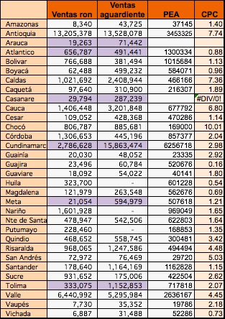
Tabla1: Consumo per-cápita - Construcción Propia

De acuerdo con el análisis de la información obtenida de la tabla de ventas de aguardiente y ron, se toma el departamento de Antioquia como mercado objetivo para la expansión de la ELC; ya que de su población económicamente activa se obtiene un consumo per-cápita de 7.74 botellas de aguardiente y ron al año: (ventas de botellas de aguardiente + ventas de botellas de ron) / población económicamente activa. Es un reto importante para la empresa, considerando aspectos como la fuerte presencia de la licorera local (FLA) y el regionalismo marcado de sus habitantes.

Contextualización del Departamento
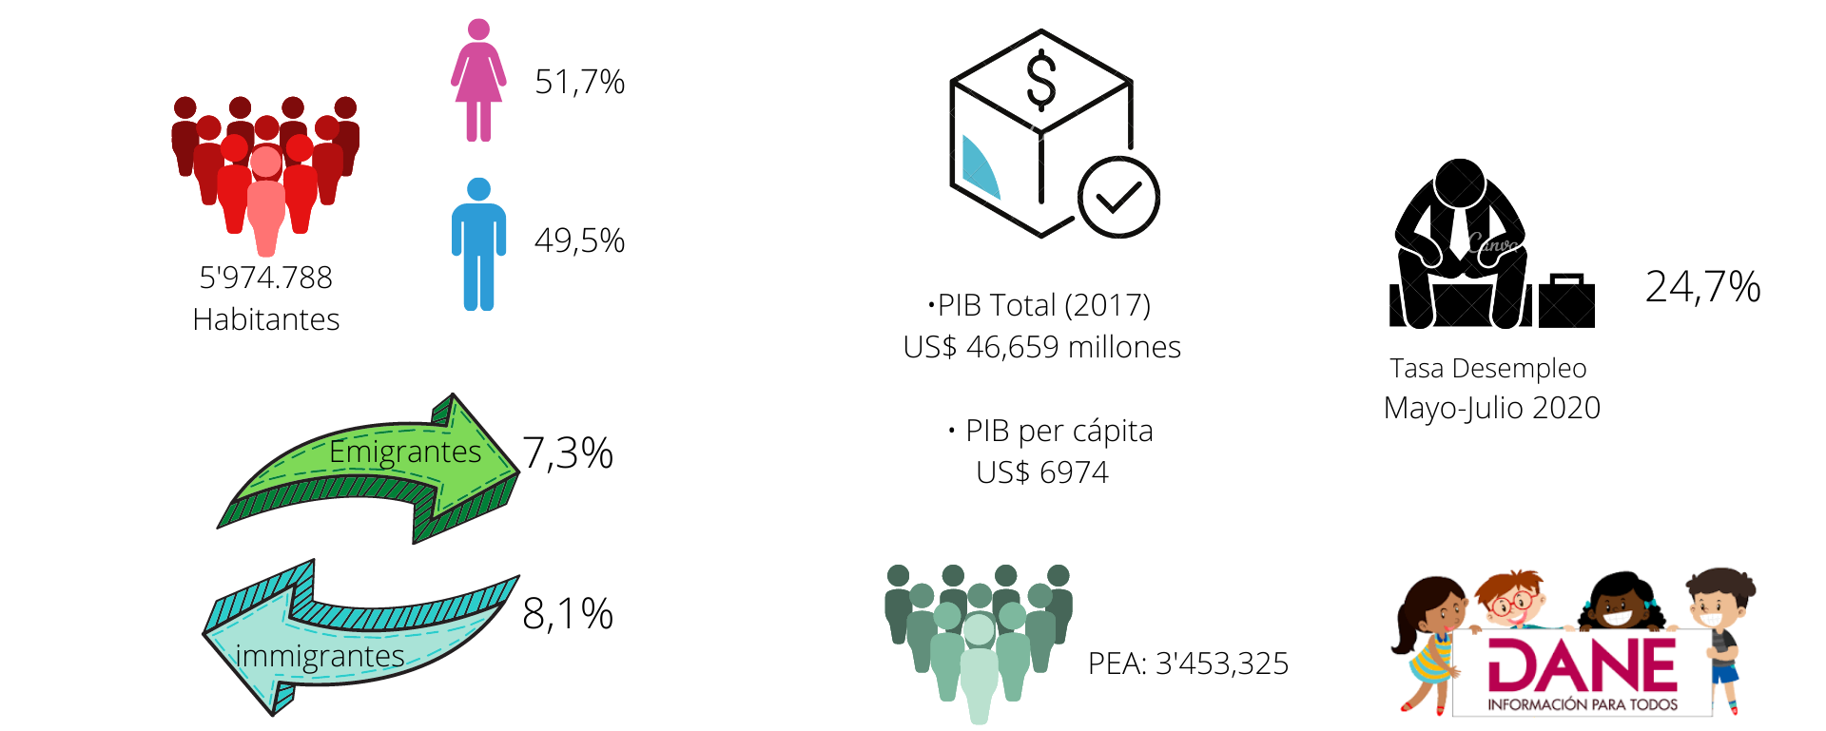
Gráfico 2: Estadísticas departamento de Antioquia - Construcción propia
El departamento de Antioquia representa la segunda zona demográfica más grande del país, después de Bogotá y Cundinamarca, siendo un mercado importante para la expansión de los productos de la ELC.
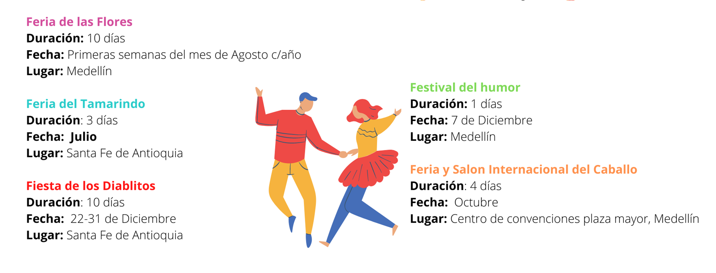
Gráfico 3: Ferias y Fiestas relevantes del departamento de Antioquia - Construcción propia
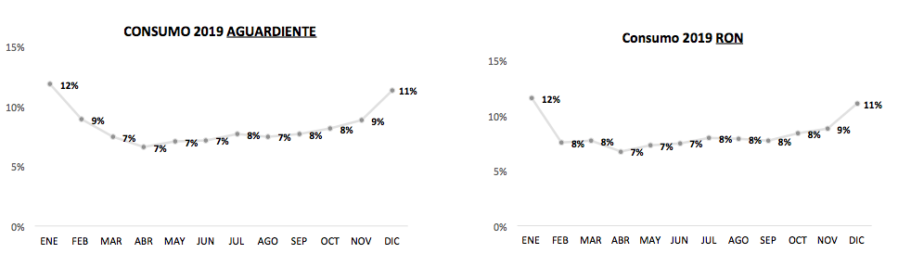
Gráfico 4: Análisis Nielsen Consumo 2019 - Construcción propia

Del análisis hecho los datos proporcionados por Nielsen referentes al consumo de Aguardiente y Ron en el departamento de Antioquia para el año 2019 podemos decir que, el consumo tanto de aguardiente como de ron, tiene estacionalidades muy similares a las del mercado de bebidas alcohólicas, siendo fin de año y enero muy fuertes en consumo, adicional a agosto que presenta buenos indicadores debido a la celebración de la fiesta mas importante que tiene el departamento de Antioquia; La feria de la flores. Se destacan las variadas ferias y fiestas del departamento como una oportunidad de introducción de los productos aguardiente Nectar y Ron Santafe, lo que significa que podrá impulsar incrementos de ventas .

Análisis de mercado 2020
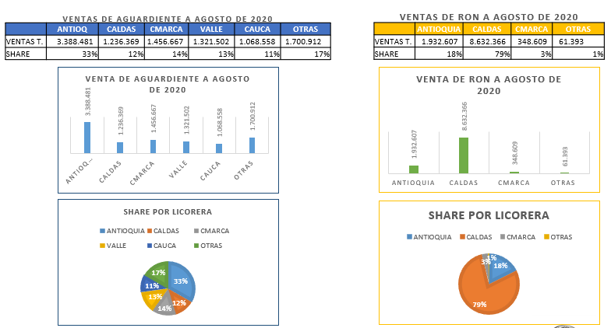
Gráfico 5: Participación de mercado en ventas totales a agosto de 2020 unidades 750cc - Construcción propia
En lo corrido de 2020, y con corte al mes de agosto, el 33% de las botellas de aguardiente que produce la industria licorera nacional + sus exportaciones, provienen de la Fábrica de Licores de Antioquia; mientras el 79% de botellas de ron se produce en la Industria Licorera de Caldas.

Participación por Industria Licorera
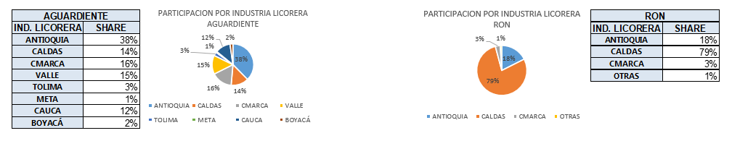
Gráfico 6: Participación de cada licorera en ventas de Aguardiente y Ron - Construcción propia
Ahora bien, en cuanto a la participación total de las industrias licoreras en el territorio nacional de Enero a Agosto de 2020, ACIL nos reporta que la industria que mayor colocación de botellas 750cc de Aguardiente tiene es la Fabrica de Licores de Antioquia con el 38% del total nacional. En cuanto al ron, la participación por industria licorera al igual que las ventas totales la sigue liderando la Industria de Licores de Caldas con el 79% de participación nacional.

Participación por Zona
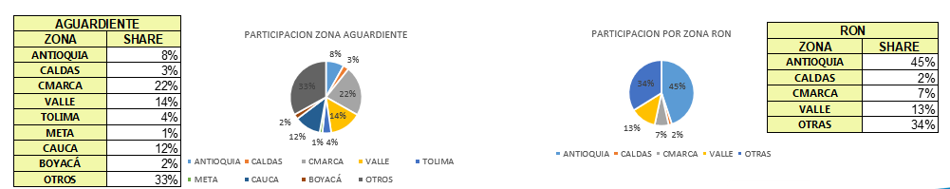
Gráfico 7: Participación del consumo de aguardiente y ron por zonas del país - Construcción propia
La gráfica de participación por zonas muestra el consumo en Colombia y hacia donde están direccionadas la mayor cantidad de botellas de todas las industrias. Con corte al mes de Agosto de 2020, para el aguardiente el mercado más importante es en Cundinamarca con el 22% teniendo en cuenta la gran entrada de Aguardientes de las diferentes industrias licoreras. Para la categoría de ron, sobresale la gran importancia de Antioquia para este mercado con el 45% de participación en esta zona.

Control de precios en el departamento de Antioquia
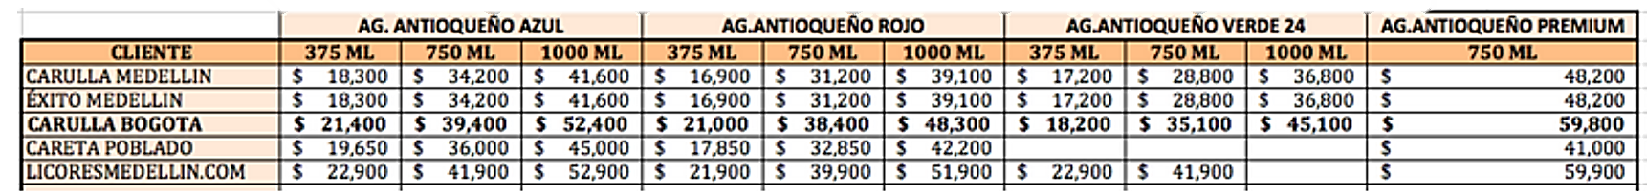
Gráfico 8: Control de precios en diversos canales del departamento de Antioquia - Construcción propia
Se realizó un control de precios en el departamento de Antioquia, del aguardiente de la licorera departamental (Fabrica de Licores de Antioquia) mejor conocido como el “Aguardiente Antioqueño”; en sus variedades azul, rojo, verde y premium en presentaciones de media botella (374cc), botella (750cc) y tetra-pack de 1000cc. Este control de precios se efectuó mediante diversos canales para tener un acercamiento real al precio que tiene en su región vs. Cundinamarca y así poder hacer el diagnostico para la propuesta de precios presente en la resolución del departamento para venta con comercializador.

Presencia de grandes superficies en el departamento de Antioquia
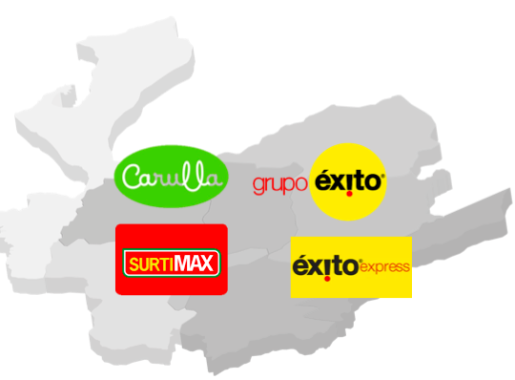
Gráfico 9: Visual de grandes superficies en Antioquia - Construcción propia
Junto con el análisis de control de precios se recolecto información de los informes Nielsen para saber cuantas y cuales grandes superficies están presentes en el departamento de Antioquia; dando como resultado:
- GRUPO ÉXITO: 37 supermercados, 7 hipermercados
- ÉXITO express: 12 establecimientos
- CARULLA: 6 establecimientos
- SURTIMAX: 28 establecimientos

- Trámite de permisos y autorizaciones por parte de las gobernaciones para lograr la comercialización y/o distribución de los productos de la ELC.
- Búsqueda de aliados estratégicos para la comercialización y/o distribución de los productos.
Actores involucrados en el proceso de la mejora
- Jefe Oficina de Gestión Contractual: Tramite de permisos y autorizaciones para ingresar a comercializar productos a nuevos territorios. Además, contratación de distribuidores – comercializadores.
- Subgerente Comercial: Es el encargado de hacer contacto con los distribuidores y/o comercializadores que harán posible la venta en nuevos territorios.
- Jefe de Ventas: Realiza la proyección de ventas y estudio de mercado.
- Equipo de Ventas: Soporte en planes de negocios, propuestas, resoluciones y análisis de data.
- Pasante subgerencia comercial: Encargada de apoyar en la elaboración de estudios de mercado, planes de negocios, resoluciones y tramites para contratos y ventas.

RESULTADOS, ANALISIS Y DISCUSIÓN

Contacto con distribuidor
Posterior al business plan e identificar la oportunidad de negocio latente en el territorio Antioqueño, para dicha apertura de mercado se revisó el perfil de un distribuidor que atiende a parametros como lo son la antigüedad, y experiencia para asi atender a este exigente consumidor. Para esto se hizo un acercamiento con Interamericana de Licores quienes actualmente son los distribuidores exclusivos para el departamento de Tolima, y se proporciono una oferta de negocio para hacer una venta directa a Antioquia con Interamericana como distribuidor.

Contrato venta directa
Una vez contactado el distribuidor, se planteó el tipo de negocio que se haría y cúal sería la forma más eficaz de presentarse en el dificl mercado Antioqueño. Considerando que el mercado en este departamento es muy sensible frente al ingreso de otra marca en especial de aguardiente, la mejor forma poder crecer y reacccionar frente a la respuesta de los consumidores es por la venta directa a distribuidor (el mencionado en el punto anterior). En este caso no hay un contrato de exclusividad ni una obligación de compra/venta por las partes permitiendo una gran flexibilidad y con miras a que sea una ventaja al momento de seguir creciendo en este territorio.

Procedimiento
- Permiso de Rentas Antioquia: Se tramitó el permiso de introducción de los productos de la ELC al departamento de Antioquia, así como requisitos para la resolución, tornaguías y acuerdos con el departamento según la ordenanza número 62.
- Resolución: Se fijo la resolución de precios de los productos que estarán comercializándose teniendo en cuenta los requisitos emitidos por el departamento de rentas. La Asamblea departamental de Antioquia fija el porcentaje de volumen de alcohol permitido, los tamaños y presentaciones y los requisitos de la etiqueta. En esta oportunidad se fijo la comercialización y venta de:
  - Aguardiente NECTAR Tradicional en 375ml, 750ml, 2000ml con 29% vol de alcohol.
  - Aguardiente NECTAR Tradicional Sin Azúcar en 170ml con 29% Vol de alcohol.
  - Aguardiente NECTAR Club Sin Azúcar en 170ml, 375ml, 750ml, 1000ml (tetrapak), 2000ml con 24% Vol de alcohol.
  - Aguardiente NECTAR Azul Sin Azúcar en 250ml, 375ml, 750ml con 29% vol de alcohol.
  - Aguardiente NECTAR Premium en 750ml, con 29% Vol de alcohol.
  - Ron SANTAFE Añejo en 375ml, 750ml con 35% Vol de alcohol.
  - Ron SANTAFE Reserva Exclusiva 8 años en 750ml, con 35% Vol de alcohol.
  - Ron 12 años SANTAFE Nido de Condores en 750ml, con 35% Vol de alcohol.
- Evento de Degustación – CLARO MUSIC FEST: Cumpliendo con los procesos misionales dentro de la gestión comercial, se sigue el proceso de “Procedimiento Degustación” donde aplica como “plan de mercadeo” (ELC, 2018) . Esta degustación se realizo en la ciudad de Medellín por medio del CLARO MUSIC FEST con NECTAR como patrocinador oficial con el fin de introducir los productos de la ELC al nuevo mercado y generar recordación de marca.

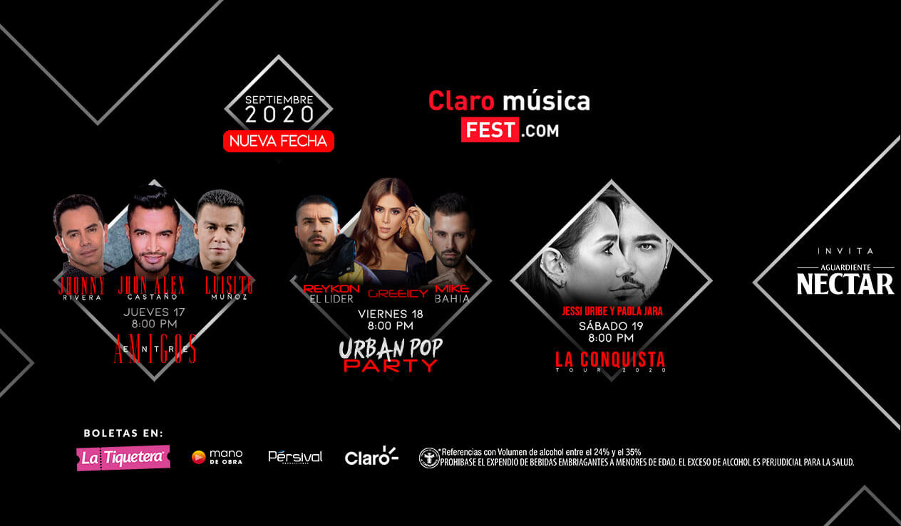claro.com.co
- Venta: Actualmente se espera finalizar la venta en la Segunda semana de Diciembre 2020, con un pedido de 22.830 unidades requeridas por Interamericana de Licores para la apertura de mercado en Antioquia.

BIBLIOGRAFÍA
- Análisis de Ventas. Asociación Colombiana Industria Licorera (2020, agosto). Informes confidenciales para la Empresa de Cundinamarca
- Análisis Nielsen. Nielsen (2020, Septiembre). Recolección de datos e informes para la Empresa de Licores de Cundinamarca.
- Asamblea Departamental de Antioquia. Ordenanza 62 (2014, Diciembre) “Por medio de la cual se fija el estatuto de rentas del departamento de Antioquia” [archivo PDF]. Recuperado de: https://www.asambleadeantioquia.gov.co/2016/index.php?option=com_jdownloads&task=download.send&id=176&catid=9&m=0&Itemid=79
- DANE. Demografía y Población (2018). Recuperado de: https://www.dane.gov.co/index.php/estadisticas-por-tema/demografia-y-poblacion
- DANE. Gran Encuesta Integrada de Hogares (2019). Recuperado de: https://www.dane.gov.co/files/investigaciones/boletines/ech/ml_depto/anexo_dep_19.xls.
- Empresa de Licores de Cundinamarca (2016, septiembre 12). plan estratégico 2016 – 2020 “Nectar y Santafe dejando huella en Colombia y en el mundo 2016-2020” [archivo PDF]. Recuperado de: http://www.licoreracundinamarca.com.co/planes-estrategicos.
- Empresa de Licores de Cundinamarca (2018, Julio) Procedimiento Degustaciones. [archivo PDF intranet] Recuperado de: https://drive.google.com/drive/folders/1Eu13DvttRWQrqSNJBKe8XkX-Jjzv7_Fw
- La cerveza se lleva 75% del total del gasto en licores que hacen los colombianos. (2019, febrero 18). Recuperado de: https://www.larepublica.co/empresas/la-cerveza-se-lleva-75-del-total-del-gasto-en-licores-que-hacen-los-colombianos-2828909

Tabla de ventas Ron y Aguardiente a diciembre de 2019 en unidades de 750cc

